Додаток
до рішення виконавчого комітету
Здолбунівської міської ради
28.08.2026 № 200

Схема проведення робіт щодо благоустрою прилеглої території до приватної земельної ділянки в районі вулиці Степана Бандери та вулиці Паркова
в місті Здолбунів
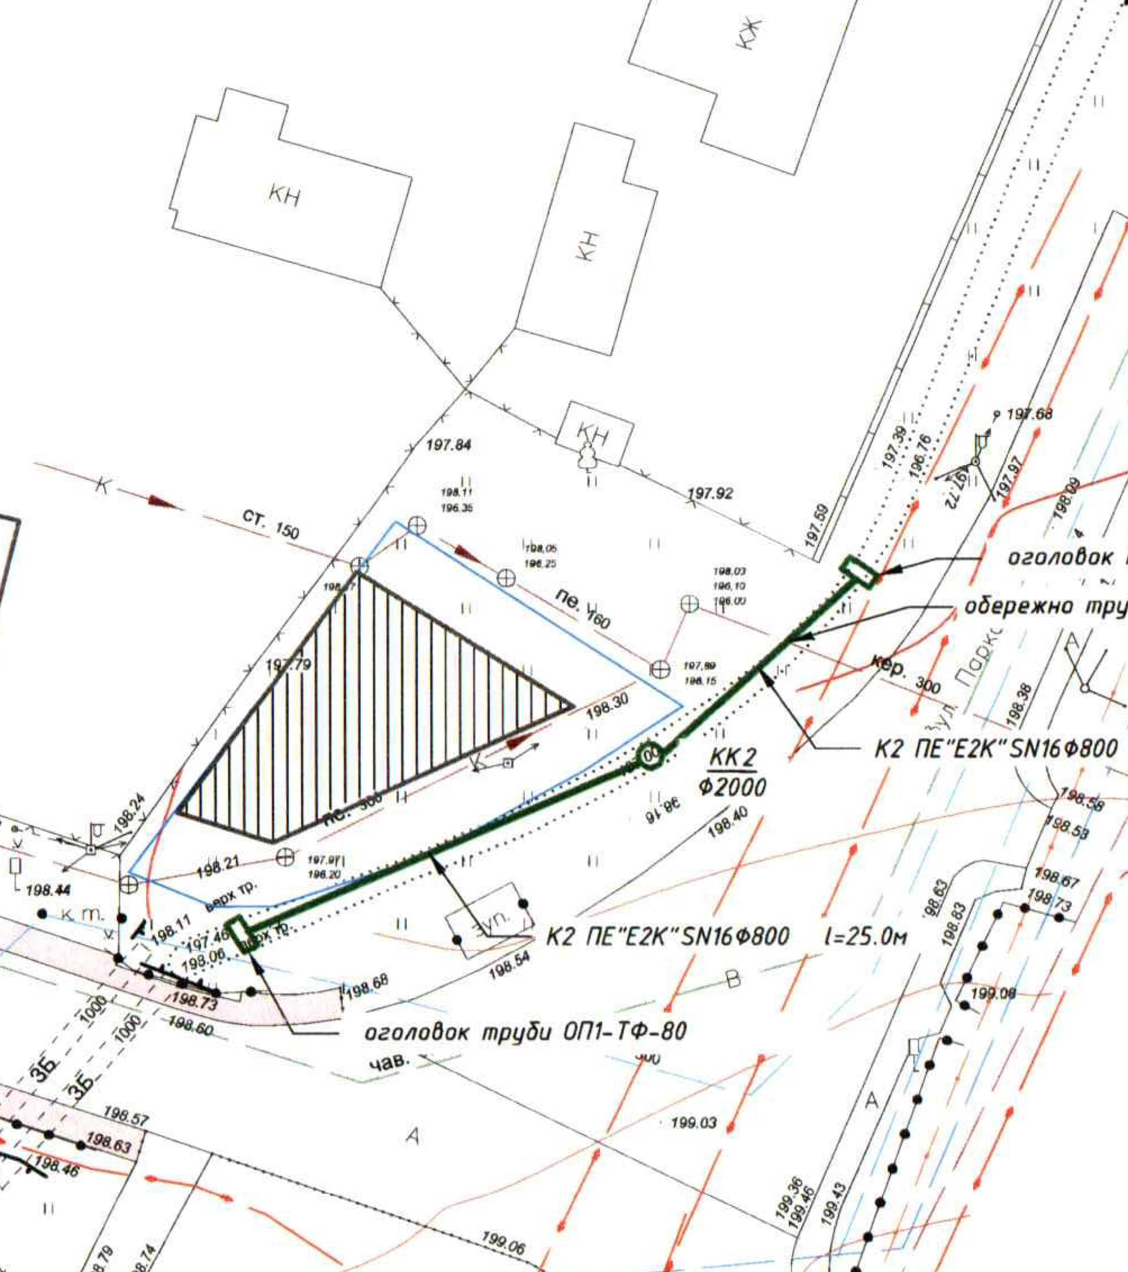


Умовні позначення:

межі земельної ділянки
будівля торгівлі (проект.)
К існуюча побутова каналізація
В існуючий трубопровід господарчо-побутового водопостачання
К2 проектований самопливний трубопровід зливового водовідведення

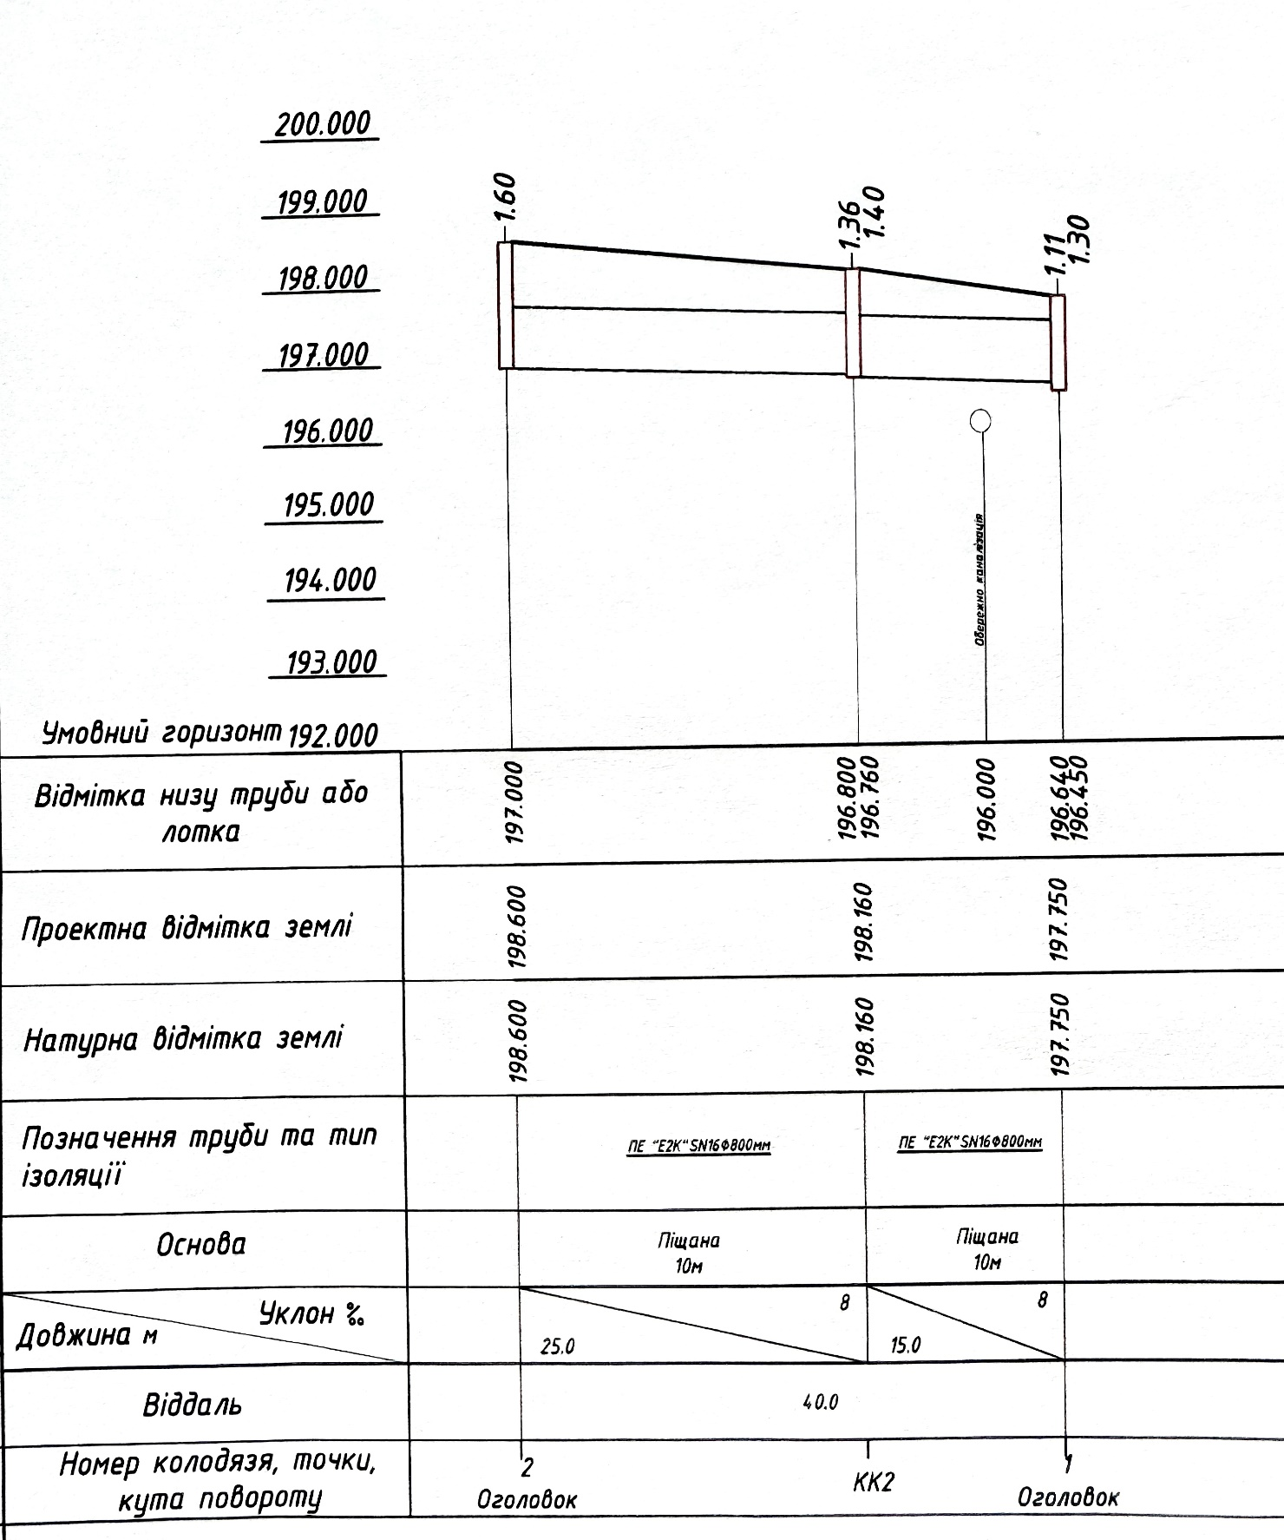

Керуюча справами виконкому
Здолбунівської міської ради Валентина КАПІТУЛА

